Hayat Yayınları Tanıtım Bülteni
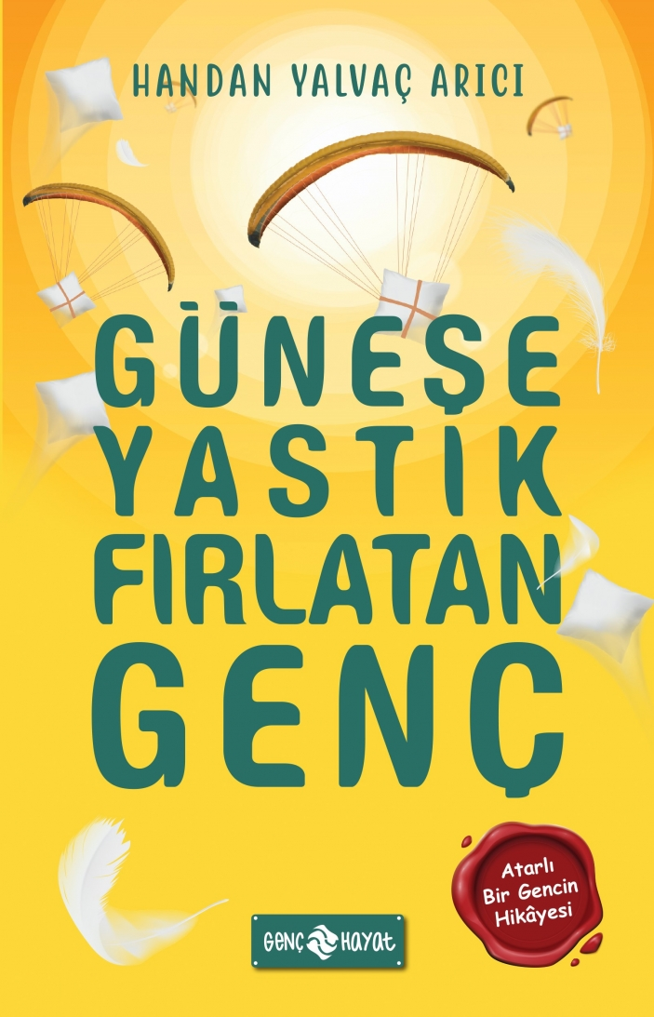 | Eser Adı: GÜNEŞE YASTIK FIRLATAN GENÇ  Yazar Adı: DR. Handan YALVAÇ ARICI  Cilt Bilgisi:  Kitap Dili: Türkçe  İç Sayfa: HOLMEN SB 65  Kapak: BRISTOL 230 gr  Selefon Türü: MAT SELEFON  Basım Tarihi: 2024  Sayfa Sayısı: 160  Kitap Boyutları: 13,5 X 21 mm  ISBN No: 9786254470035  Etiket Fiyatı: 190,00 TL
Kitap Tanıtım Yazısı : (Arka Kapak)

BUGÜNLE GELECEĞİ BULUŞTURAN SÜRÜKLEYİCİ BİR KİTAP:ATARLI BİR GENCİN HİKÂYESİ Hayal edin... Bir gün, bir mekânda otururken kendinizin 25 sene sonraki hâliyle karşılaşıyorsunuz. Gözlerinize, kulaklarınıza inanamıyorsunuz.“Aman Allah’ım ben ve 25 sene sonraki hâlim nasıl bir arada olabilir?” diyorsunuz.Zaman makinesinin içindeymiş gibi şimdiyle geleceği bir sahne içinde yaşamaya başlıyorsunuz.İnanılmaz ama 25 sene sonraki hâlinizle karşı karşıyasınız. Siz gençliğin en zirvesindeyken, güneşe yastık fırlatabilecek kadar deli dolu bir hayat yaşarken acaba 25 sene sonraki hâliniz size neler söyleyebilir?İster güneşe yastık fırlatın, ister uçuk kaçık hayallerinizin peşinden koşun ama kendinizle karşılaştığınızda kendinizin deneyimlerine muhakkak kulak verin.
Bir solukta okuyabileceğiniz, kendinizle karşılaşmanın birçok sahnesini yaşayabileceğiniz sürükleyici bu romanı okumaya hazır mısınız?
Kitabın detay sayfasına buradan ulaşabilirsiniz :
https://hayatyayinlari.com/kitaplar/dr-handan-yalvac-arici-gunese-yastik-firlatan-genc-1004.html
Genç Hayat



